2.pielikums
Latvijas būvnormatīvam LBN 016-15
„Būvakustika”
(Apstiprināts ar Ministru kabineta
2015.gada ........... noteikumiem Nr. .......)

Telpu un iekšējo virsmu ģeometriskie parametri

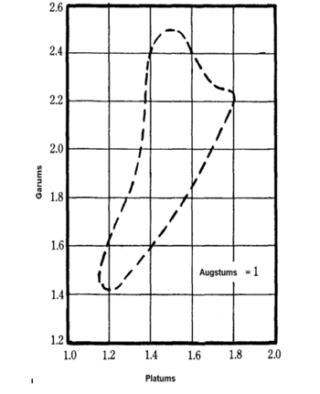
1.attēls
Telpas optimālo proporciju apgabals
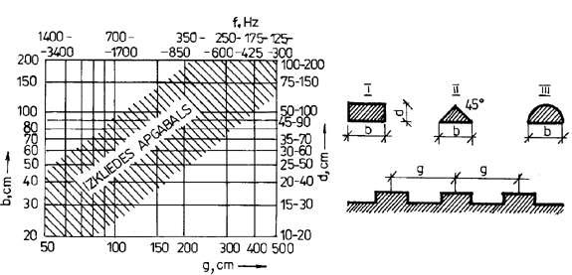
2.attēls
Skaņu izkliedējošo elementu dimensijas

Ekonomikas ministre D.Reizniece-Ozola

Iesniedzējs:
Ekonomikas ministre D.Reizniece-Ozola

Vīza:
Valsts sekretāra pienākumu izpildītājs
valsts sekretāra vietnieks J.Spiridonovs

01.06.2015. 14:00
53
E.Bučinska,
67013032, Elga.Bucinska@em.gov.lv

